NÉT BÚT BÊN SONG CỬA
(Thích Nữ Giới Hương)
Vào một buổi sáng thật đẹp trời của ngày 26 tháng 11 năm 2012, phái đoàn nhỏ của chúng tôi gồm Thượng Tọa Quảng Đạo (Chùa Khánh Anh, Pháp Quốc), tôi (Chùa Hương Sen, Hoa Kỳ) và vài nam nữ Phật tử nữa được Thượng Tọa Phổ Huân (Trụ trì chùa Pháp Bảo, Sydneys) đưa lên viếng cơ sở thứ hai của chùa Pháp Bảo là Tu viện Đa Bảo, tiểu Bang New South Wales, Úc Châu, và thăm Hòa Thượng phương trượng Chùa Viên Giác, Đức Quốc, đang nhập thất tại đây.
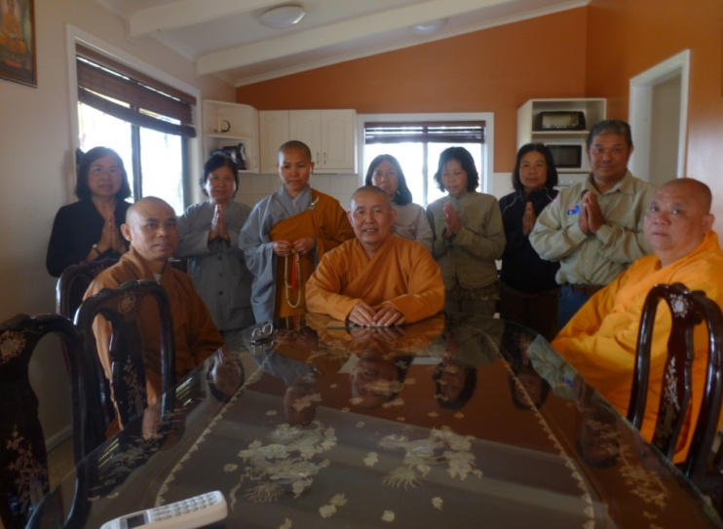
HT Như Điển (chính giữa), TT Phổ Huân (bên trái),
TT Quảng Đạo (phải), tác giả (đứng bên trái)
Được biết Hòa Thượng Bảo Lạc và Hòa Thượng Như Điển là anh em trong một gia đình, từ nhân duyên Hòa Thượng Như Điển giới thiệu và Hội Phật Giáo Việt Nam tại NSW bảo lãnh, nên Hòa Thượng Bảo Lạc từ Nhật Bản đến định cư và hoằng pháp tại Úc Châu. Thường mỗi năm một lần (trong 10 năm qua), Hòa Thượng Như Điển về tu viện Đa Bảo nhập thất sáng tác dịch thuật và tịnh tu ba tháng và năm 2012 này cũng thế.
Chùa Đa Bảo rộng 11 ares tọa lạc trong một khu núi đồi yên tĩnh của thành phố Lithgow, NSW. Vào tiết trời cuối năm lành lạnh, nhiều hoa rừng cũng đang nở nộ điểm sắc. Vào thăm thiền thất, được Hòa Thượng phương trượng chùa Viên Giác chia sẻ thời khóa biểu của ngài là mỗi ngày sau thời công phu khuya và điểm tâm, ngài đi chấp tác làm cỏ, tưới cây và sau đó là viết lách sáng tác. Chúng tôi thấy bên song cửa sổ của thiền thất có một chiếc bàn đơn sơ với vài cuốn tập viết tay.
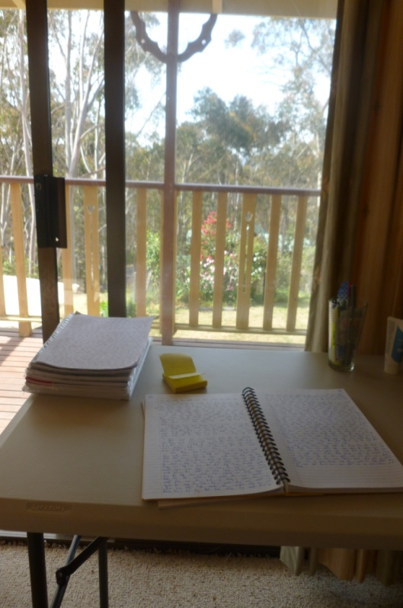
Nét bút bên song cửa Tu Viện Đa Bảo, thành phố Lithgow, NSW
Được biết Hòa Thượng đang cùng với Hòa Thượng Bảo Lạc cộng tác viết cuốn hồi ký “Hương Lúa Chùa Quê” (tựa đề rất nhẹ nhàng và thân thiết). Những nét chữ viết tay bằng bút nguyên tử xanh của Hòa Thượng rất đều đặn và trôi chảy theo dòng tư tưởng của ngài. Những gì ngài nghĩ và viết ra hầu như đều giữ nguyên như vậy, chỉ thỉnh thoảng mới có vài chữ được sữa lại bằng bút nguyên tử đỏ. Điều này chứng tỏ khả năng ngữ văn và Việt văn của ngài rất thuần thục, tự tâm hình thành sáng tạo những ý tứ, bố cục bên trong và ngài chỉ viết ra bản thảo để thư ký đánh máy và in thành sách thôi. Trong tập bản thảo “Hương Lúa Chùa Quê” (trang 9) trên bàn, Hòa Thượng Như Điển viết: “Địa linh nhân kiệt... Từ năm 1640-1660 có nhiều thuyền buôn tấp nập từ Nhật Bản, Trung Hoa, Ấn Độ, Tây Ban Nha, Bồ Đào Nha, Hà Lan, Pháp và Ý, vv. đến cửa biển Hội An để mậu dịch… Từ thời Vua Lê Chúa Trịnh đến nay suốt trên 400 năm đã có biết bao nhiêu người đã đến và cũng có biết bao nhiêu người đã ra đi và cũng không ít những người đã nằm xuống tại thành phố Hội An này…” và có nhiều ý tưởng chia sẻ khác nữa, Hòa Thượng đã giới thiệu cho chúng ta biết được cuộc sống xưa kia và hiện nay nơi thành phố cổ Hội An. Qua tác phẩm “Hương Lúa Chùa Quê”, chúng ta như biết được một cuộc sống trong mơ ước của từng con người Việt Nam. Nét bút của ngài đã tạo ra sự sống trôi chảy và khơi dậy những xúc cảm cao thượng trong mỗi chúng ta.
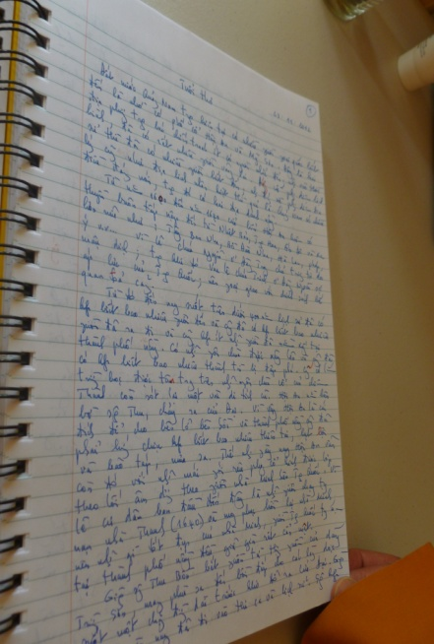
Bút ký của Hòa Thượng Như Điển, ngày 23/11/2012
Chẳng những một cuốn “Hương Lúa Quê Tôi”, Hòa Thượng đã sáng tác và dịch thuật trên 60 đầu sách rồi (vẫn còn tiếp tục mỗi năm) như: Truyện Cổ Việt Nam, Giọt Mưa Đầu Hạ, Ngỡ Ngàng, Lịch Sử Phật Giáo Việt Nam Hải Ngoại, Cuộc Đời Người Tăng Sĩ, Lễ nhạc Phật Giáo, Tình Đời Nghĩa Đạo, Tìm Hiểu Giáo Lý Phật Giáo, Đời Sống Tinh Thần của Phật Tử Việt Nam tại Ngoại Quốc, Đường Không Biên Giới, Hình Ảnh 10 Năm Sinh Hoạt Phật Giáo VN tại Tây Đức, Lòng Từ Đức Phật, Giữa Chốn Cung Vàng, Chùa Viên Giác, Vụ Án Một Người Tu, Phật Giáo và Con Người, Sống và Chết theo Quan Niệm của Phật Giáo, Tiếp Kiến với Đức Đạt Lai Lạt Ma, Vọng Cố Nhân Lầu, Có và Không, Bhutan Có Gì Lạ, Cảm Tạ Nước Đức, Những Đoản Văn Viết trong 25 Năm Qua, Làm Thế Nào để Trở Thành Một Người Tốt, Dưới Cội Bồ Đề, Giai Nhân và Hòa Thượng, Phật Giáo và Khoa Học, Chuyện Tình của Liên Hoa Hòa Thượng, Tư Tưởng Tịnh Độ Tông, Dưới Bóng Đa Chùa Viên Giác, v.v… (xin xem: http://viengiac.de/). Đây là những di sản tinh thần của Hòa Thượng. Đây là cả một kho tàng đạo đức Phật Giáo, và là cái nhìn rất riêng của Hòa Thượng về triết lý nhân sinh trong xã hội đương thời và với chính bản thân.
Tấm lòng vô bờ của Hòa Thượng không chỉ hôm qua mà hôm nay và cả ngày mai nữa đã gói gém gửi vào trong 60 tác phẩm này là cả một kinh nghiệm tu tập, nhận thức xã hội, niềm tin và lý tưởng, quan tâm Phật giáo đồ, gợi ý khuyến khích hướng thiện, chân thành ứng dụng lời Phật dạy trong hạnh tự giác và giác tha... Cho nên, thế hệ hôm nay và mai sau muốn biết thầy tổ, các bậc tiền bối của chúng ta đã sống tu tập và hoằng pháp trong bối cảnh hải ngoại khó khăn hay thuận lợi như thế nào thì rất cần đọc những nét bút bên song cửa này.
Trong thế giới hiện nay, có những ngòi bút chỉ tìm vinh thân ích kỷ cá nhân trên trang giấy, có những ngòi bút được dùng làm vũ khí để tranh quyền đoạt lợi theo những cám dỗ thất tình lục dục bên ngoài, thì nét bút bên song cửa nhà chùa lại càng cần thiết. Tiếp xúc với nét bút của các bậc Long Tượng Phật Pháp trong thời hiện đại, chúng ta có điều kiện giao lưu tiếp xúc với những giá trị tinh thần nhân văn, nhân bản cao thượng, những lý tưởng tinh tế sâu sắc của đạo Phật, những chí nguyện phụng sự trên cầu thành Phật, dưới giúp chúng sanh. Những khoảnh khắc đó thật đáng quí cho chúng ta phát huy năng lực, chủng tử và sứ mệnh của bậc xuất trần thượng sĩ.
Nam Mô Thập Chủng Đại Nguyện Đại Hạnh Phổ Hiền Bồ Tát tác đại chứng minh

Thư phòng Chùa Hương Sen, ngày 06 tháng 05 năm 2014
Kính dâng lên Hòa Thượng Phương Trượng Chùa Viên Giác
nhân dịp Kỷ Niệm Sinh Nhật 66 tuổi và 50 năm Xuất Gia của ngài

Con thành tâm kính lạy,
Thích Nữ Giới Hương

